QR-KODE MED PREDEFINERET SEGMENT

Det er vist i en tidligere video samt PDF, hvordan man laver en QR-kode. Det er dog også muligt at lave en QR-kode til et særligt segment i Loopon.

HVORDAN

For at lave en QR-kode, skal man klikke på modulet ’PUBLISHING’.
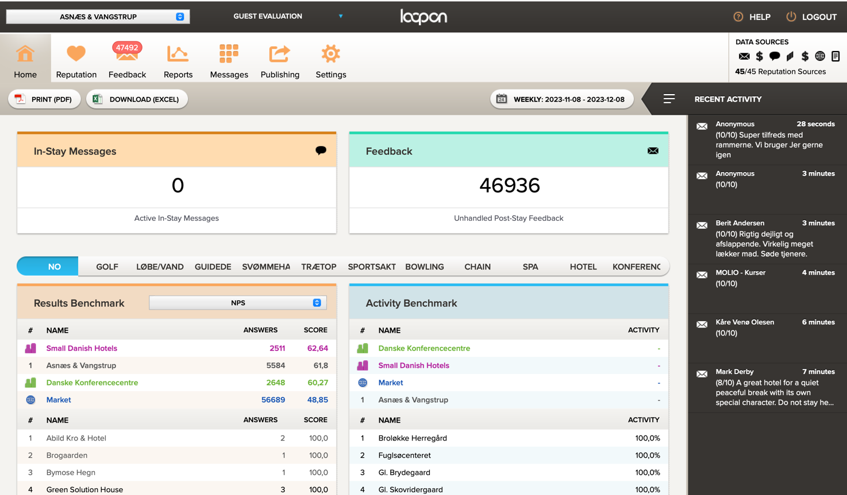
Herefter klikker man på ’WEB LINKS AND QR-CODES’ i menuen til højre.
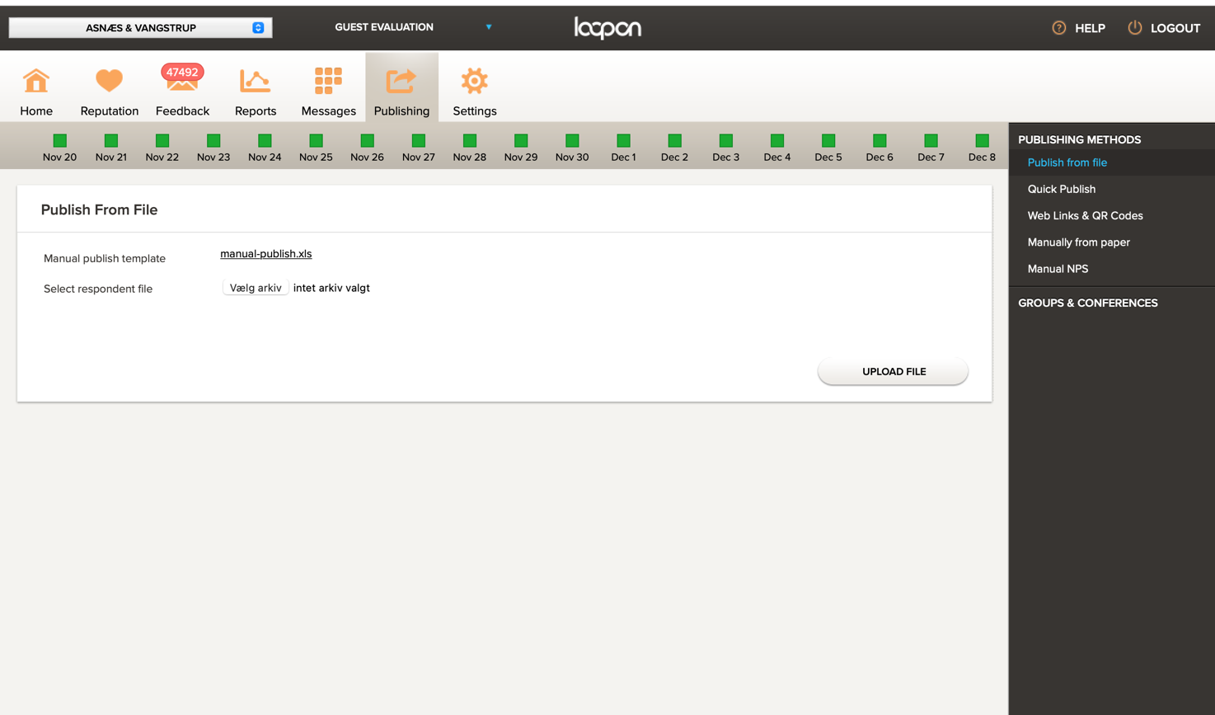
Dernæst vil nedenstående side komme frem. Man klikker dernæst på ’NEW’, der ligger nederst på siden i venstre hjørne.
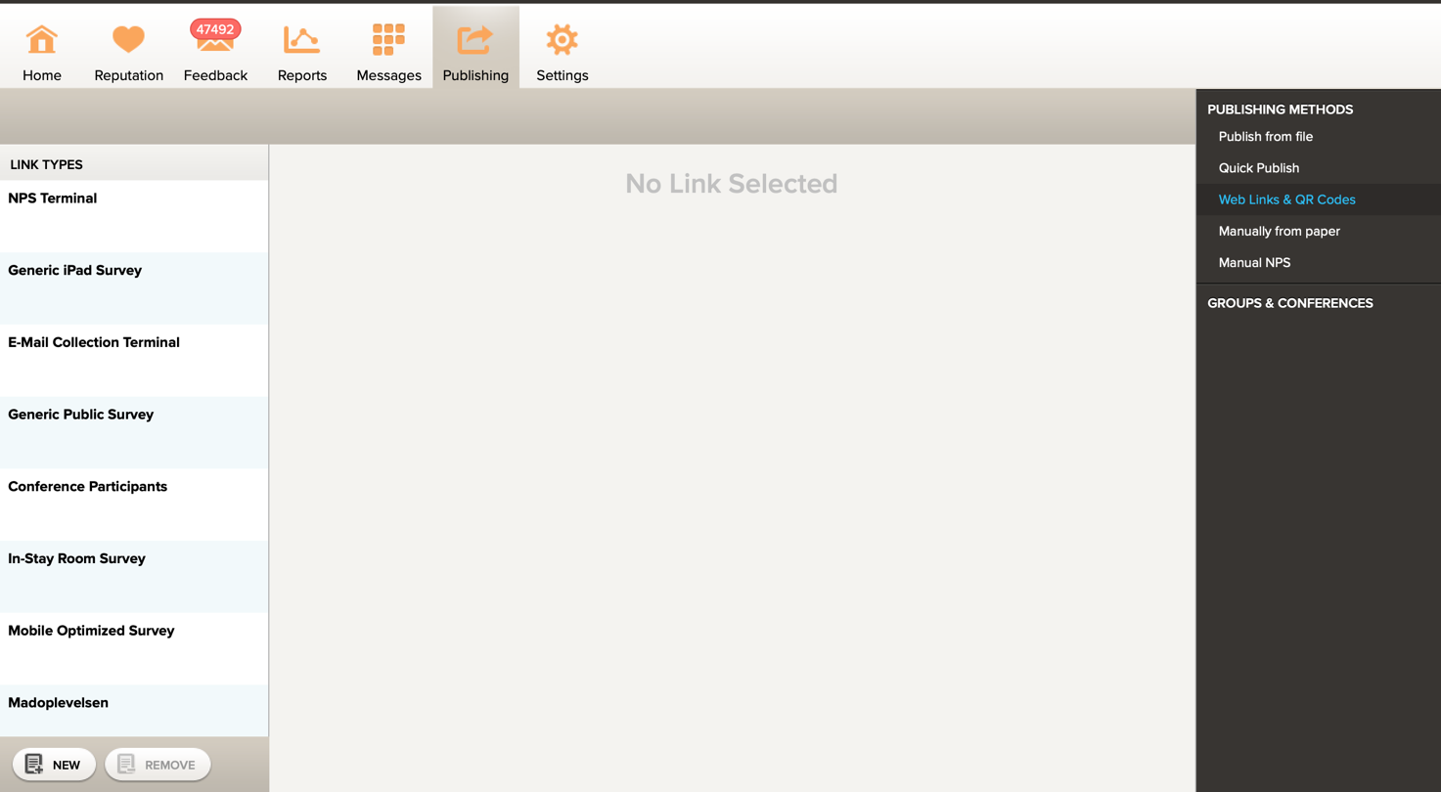
Man skal nu give linket et navn, så det bliver overskueligt at finde linket ved senere brug. I dette tilfælde kaldes linket blot for ’TEST’.
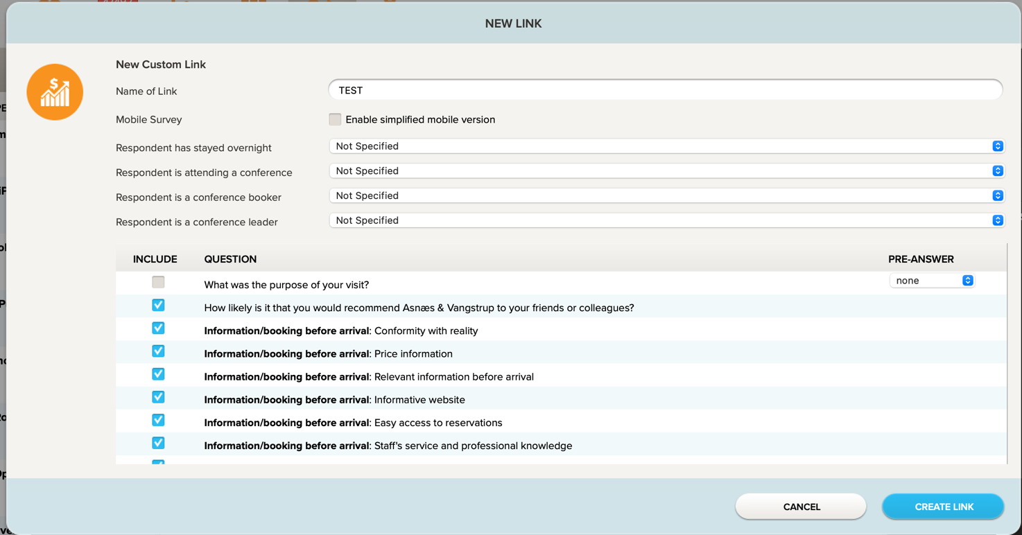
I den øverste linje under ’QUESTION’ kan man krydse boksen ’WHAT WAS YOUR PURPOSE OF YOUR VISIT’ af, så den bliver udfyldt med et ’V’ som på nedenstående billede. Herefter kan man i højre side klikke på menuen ’NONE’. Nu er det muligt at vælge, hvilke kundetyper man ønsker QR-koden rettet mod. Afslut ved at klikke på ’CREATE LINK’.
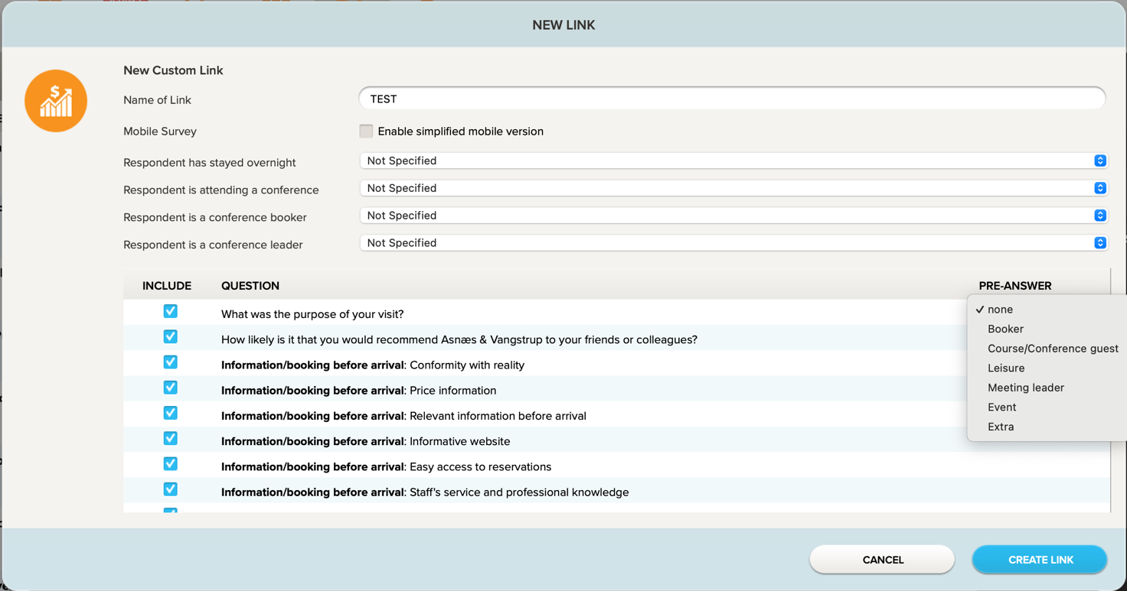
Når man har klikket på ’CREATE LINK’, vil denne side dukke op. Her vises det blandet andet hvilke spørgsmål, der er tydelige for gæsten.
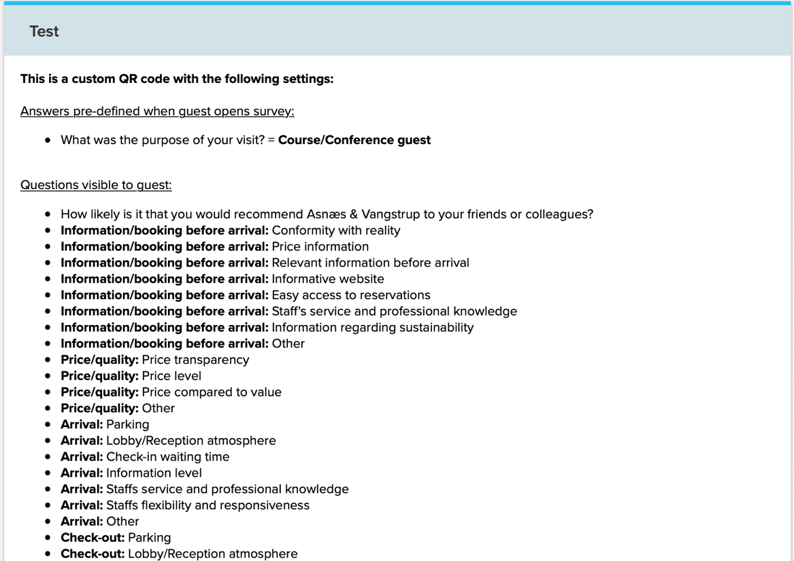

Ruller man længere ned på siden, kan man se link samt QR-kode. Disse kan nu deles, downloades og/eller printes.
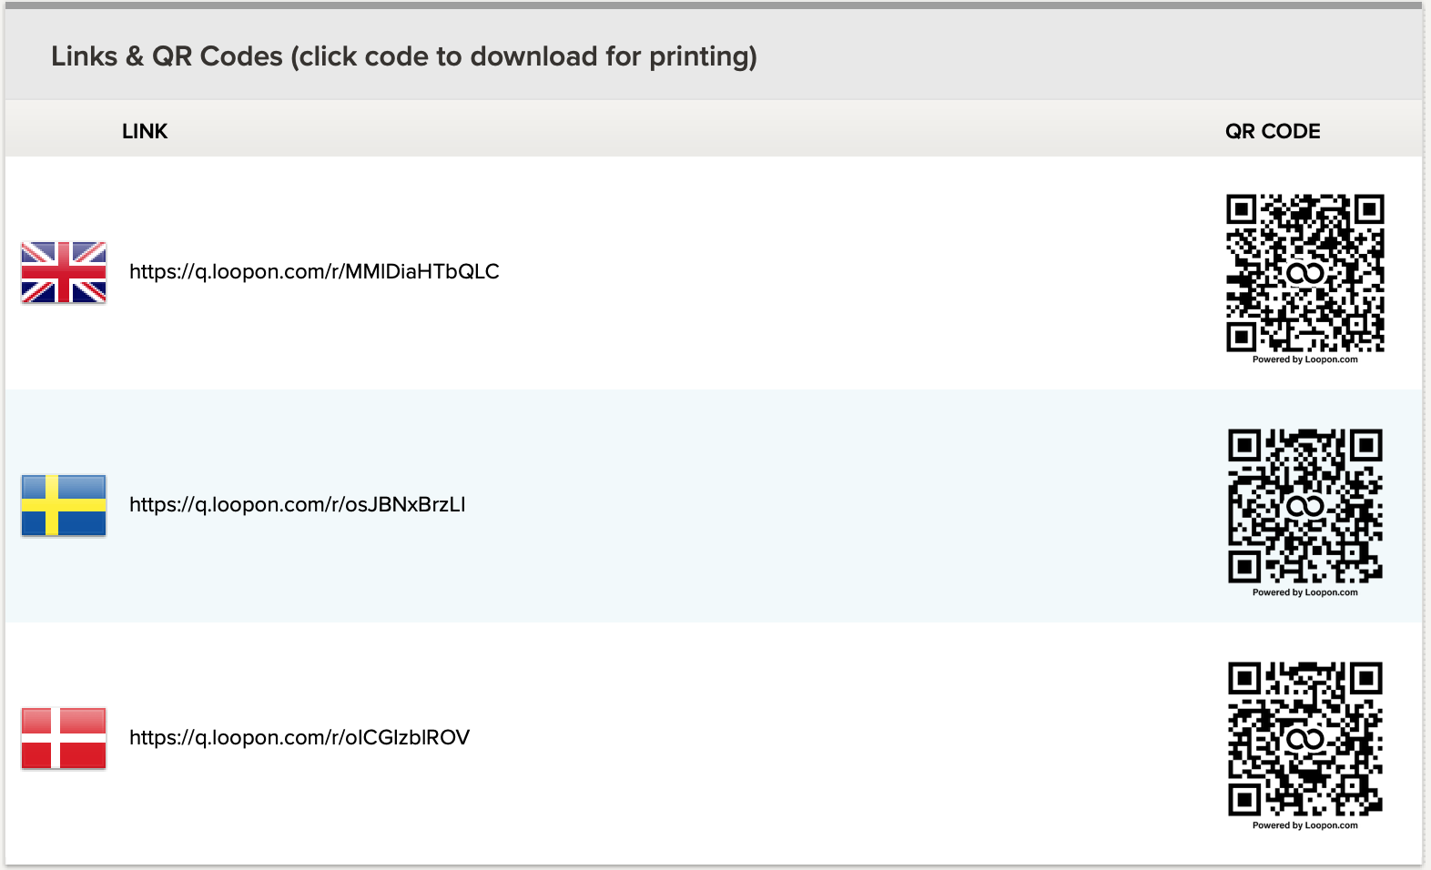
SPØRGSMÅL

Har du yderlige spørgsmål, er du velkommen til at kontakte AsnæsVangstrup på telefon 7023 4808 eller mail analyse@asnaes-vangstrup.dk

